 МІНІСТЕРСТВО ОСВІТИ I НАУКИ УКРАЇНИ

НАЦІОНАЛЬНИЙ ТЕХНІЧНИЙ УНІВЕРСИТЕТ УКРАЇНИ

«КИЇВСЬКИЙ ПОЛІТЕХНІЧНИЙ ІНСТИТУТ   
ІМЕНІ ІГОРЯ СІКОРСЬКОГО»

ФАКУЛЬТЕТ БІОМЕДИЧНОЇ ІНЖЕНЕРІЇ

КАФЕДРА БІОМЕДИЧНОЇ КІБЕРНЕТИКИ

**Комп’ютерний практикум №10**

з дисципліни «Операційні системи»

на тему: «Управління системними файлами за допомогою вбудованих службових команд в Windows»

Бригада № 5

**Виконали:**

студенти гр. БС-81 :

Мишкарьова А. Р.

Родіонов Г. О.

Мумінов А.О.

Лобунько Д. О.

**Перевірив:**

Ст.вик. Павлюченко А.В.

Зараховано від ___.___._______

___________________________

(підпис викладача)

Київ-2019

Цель работы:Получить навыки использовать встроенные служебные программы Windows для сбора информации о системе и устранения неполадок системных ресурсов.

Порядок виконання роботи:

**Действие 1**

Чтобы добавить в меню «Пуск» команду «Выполнить», правой кнопкой мыши щёлкните **Пуск >**

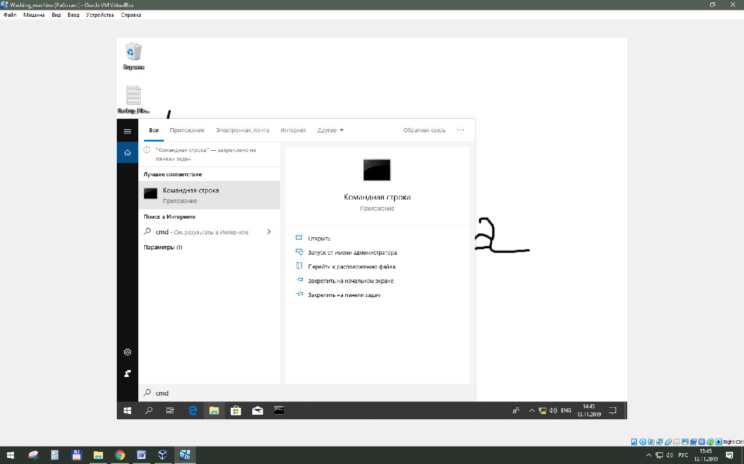

Последовательно нажмите кнопки **Применить**, **ОК**, чтобы закрыть окно «Свойства панели задач и меню "Пуск"».

Откройте командную строку: для этого щёлкните **Пуск > Выполнить**, введите **cmd** и нажмите кнопку **ОК**.

Какой полный путь отображается? **C:\Users\Asiri>**

Введите **help** и нажмите клавишу **ВВОД**.

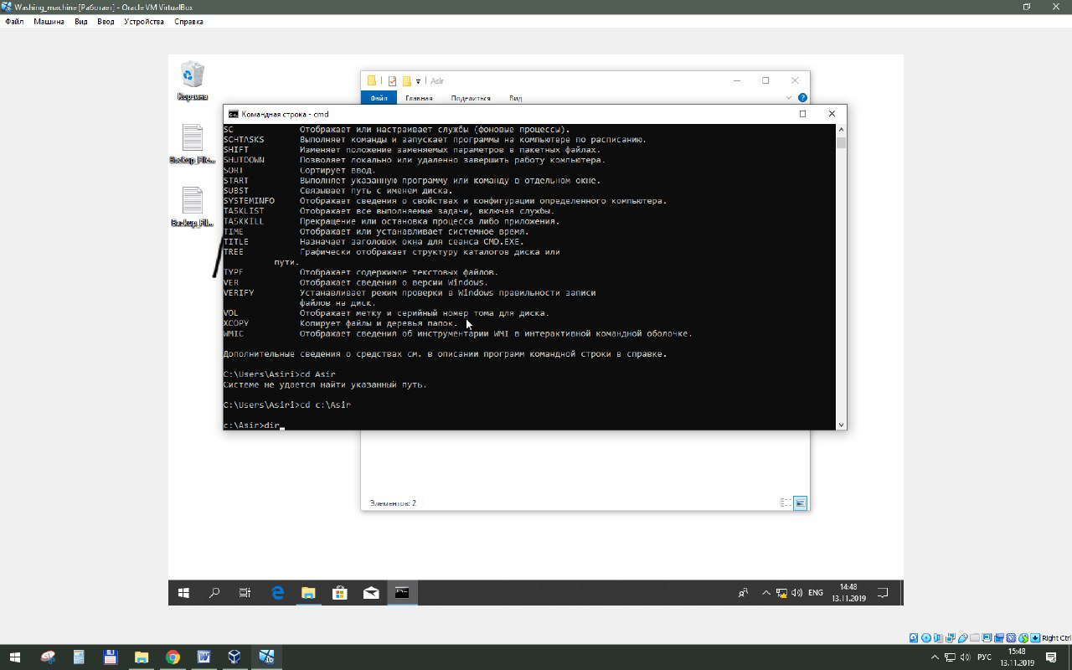

Какая команда используется для смены каталога? **cd**

Введите **dir /?** и нажмите клавишу **ВВОД**.

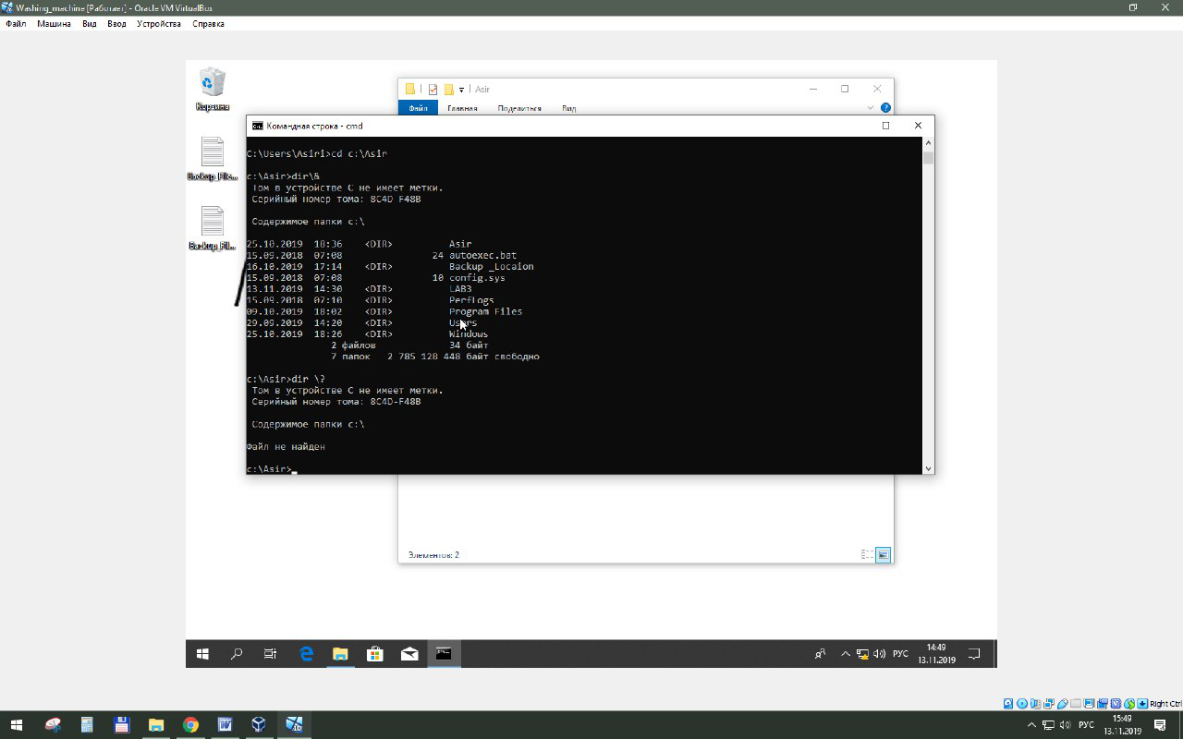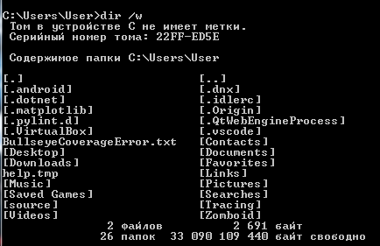

При появлении запроса нажмите любую клавишу, чтобы продолжить

Какой ключ используется для вывода списка в несколько столбцов? **/D**

Введите **dir** и нажмите клавишу **ВВОД**. Введите **dir /w** и нажмите клавишу **ВВОД**.

В чем разница между этими двумя командами? При использовании команды просто dir, также выводиться дата изменения каталогов.

Введите **VOL**.

Назовите имя тома для диска C.

Закройте окно командной строки.

**Действие 2**

Откройте компонент «Сведения о системе». Для этого выберите **Пуск > Выполнить**, введите

**msinfo32** и нажмите кнопку **ОК**.

Щёлкните **знак «плюс»** рядом с разделами «Аппаратные ресурсы», «Компоненты» и «Программная среда». Разверните окно, чтобы видеть все содержимое.

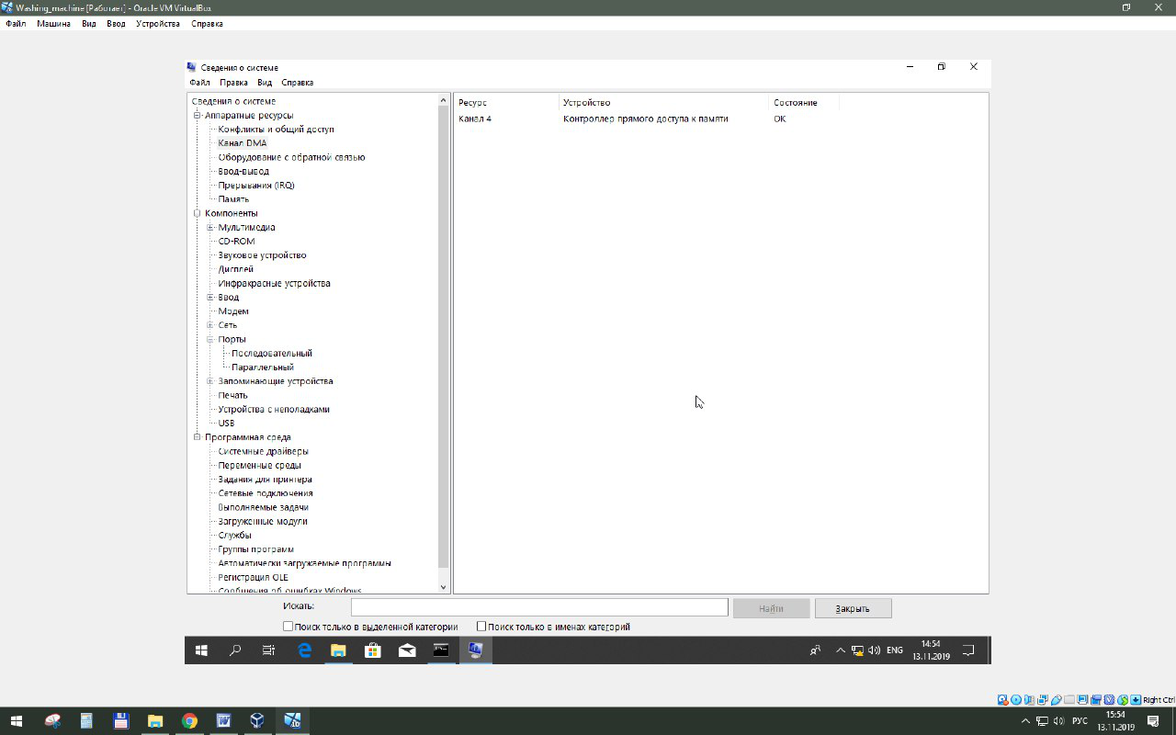

Под заголовком «Сведения о системе» найдите следующие данные: Процессор

Версия BIOS. Полный объём физической памяти. Под заголовком «Аппаратные ресурсы» найдите следующие данные: Каналы DMA и устройство, использующее ресурсы. Диапазон адресов ввода-вывода для этих устройств. Порт принтера (LPT1). Последовательный порт (COM1) Последовательный порт (COM2). Адрес IRQ для этих устройств. Системный таймер

Последовательный порт (COM1) Последовательный порт (COM2). Посмотрите, какие данные указаны под заголовками «Компоненты» и «Программная среда». Закройте окно «Сведения о системе».

**Действие 3**

Откройте компонент «Конфигурация системы». Для этого выберите **Пуск > Выполнить**, введите

**msconfig** и нажмите кнопку **ОК**.

**Примечание.** Ни в коем случае не вносите изменения в этой служебной программе!!!

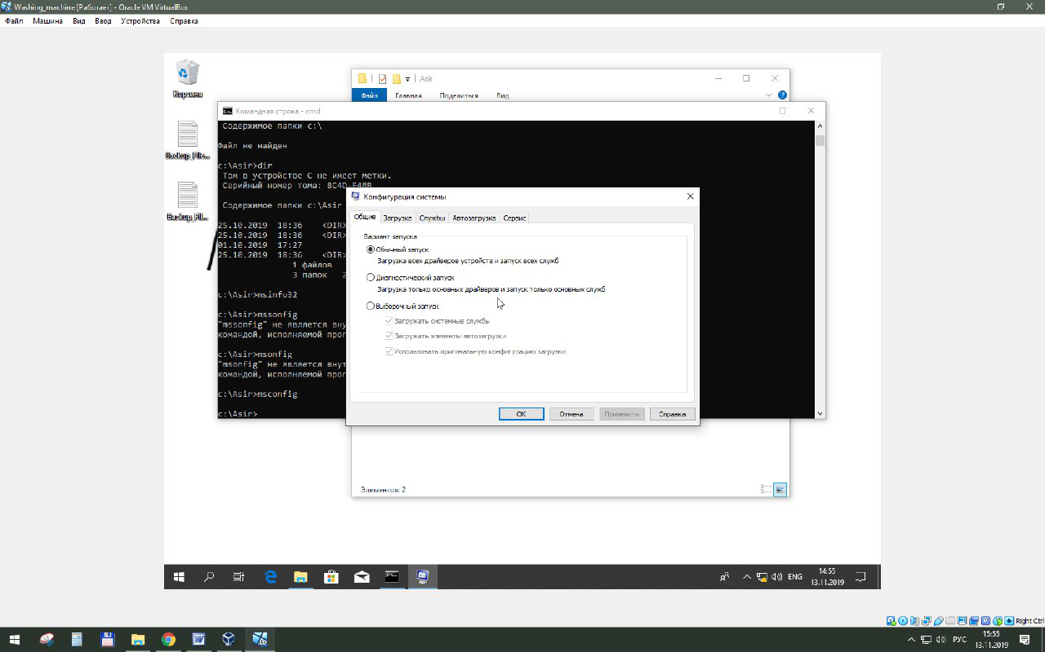

Перейдите на вкладку **Общие**, если она ещё не активна.

Каковы варианты запуска?

Перейдите на вкладку **Загрузка**. На этой вкладке можно изменить параметры загрузки. Перейдите на вкладку **Службы**. На этой вкладке указаны службы компьютера и их состояние.

Можно ли включать и отключать службы на этой вкладке? Да, это возможно. 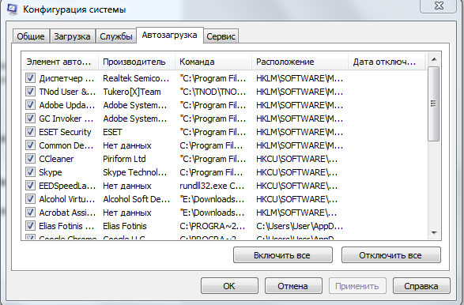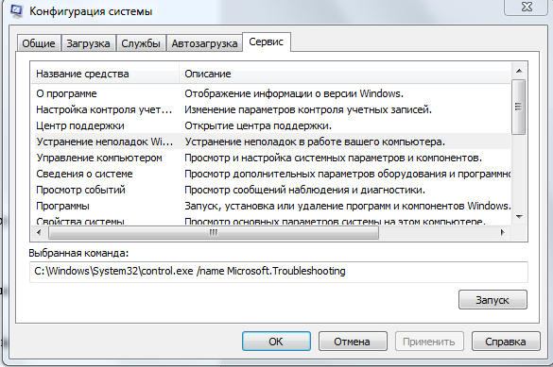

Перейдите на вкладку **Автозагрузка**.

На этой вкладке перечислены программы, которые автоматически загружаются при каждом включении компьютера.

Перейдите на вкладку **Сервис**.

Что можно делать на этой вкладке? Запустить различные сервисы.

Нажмите кнопку **Отмена**, чтобы закрыть окно «Конфигурация системы».

**Действие 4**

Откройте средство диагностики DirectX; для этого выберите **Пуск > Выполнить**, введите **dxdiag** и нажмите кнопку **ОК**.

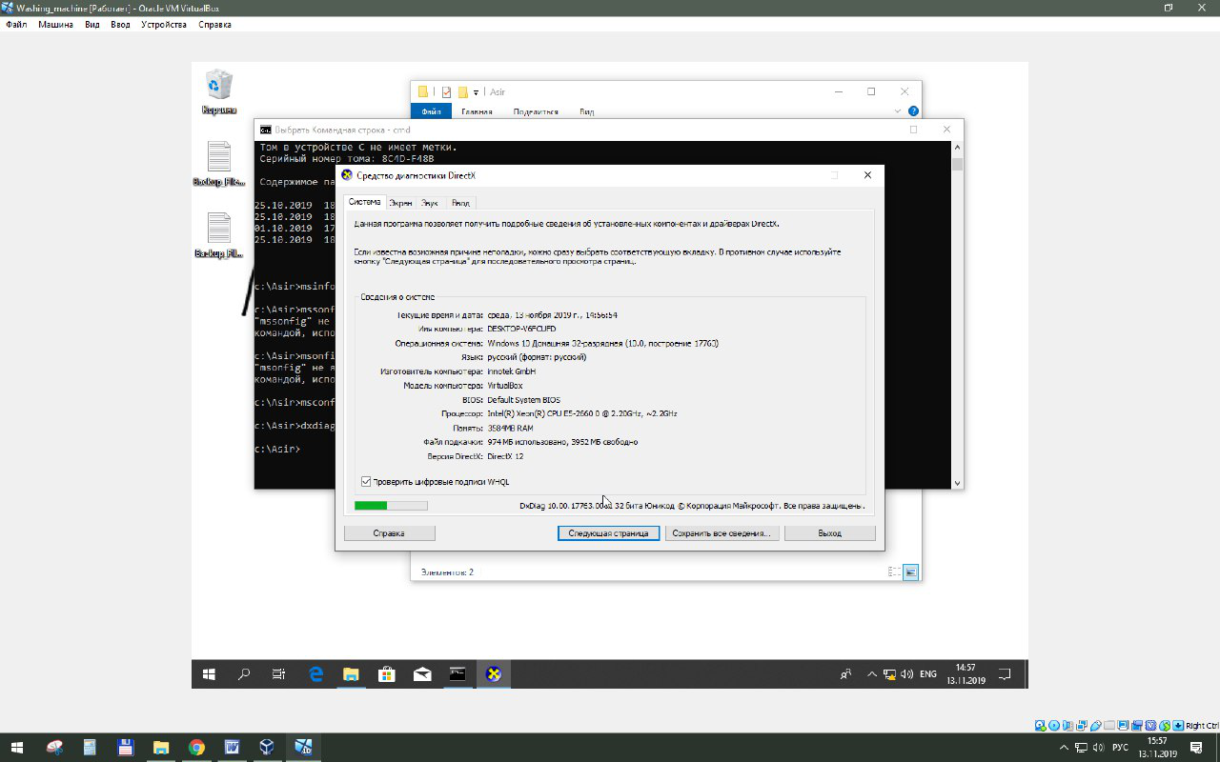

Перейдите на вкладку «Система». Какие данные выводит это средство? Информацию о видеокарте, и драйвера.

Нажимайте кнопку **Следующая страница**, пока не перейдете на вкладку «Экран».

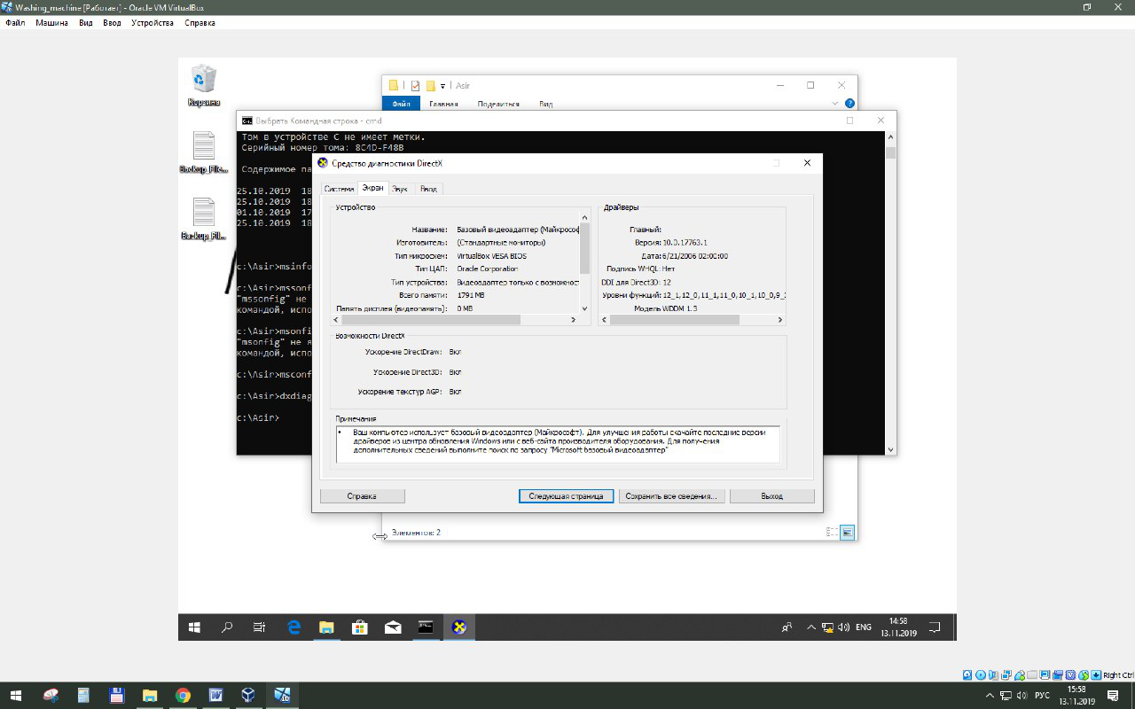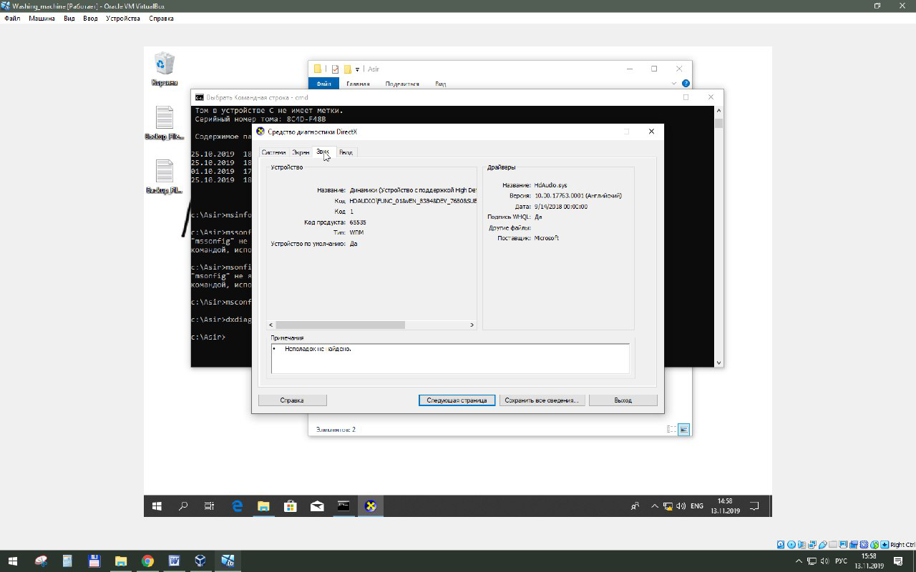

Какие данные приведены на этой странице? Информацию о звуковых устройствах, и драйвера.

Нажимайте кнопку **Следующая страница**, пока не перейдете на вкладку «Звук».

Какие данные приведены на этой странице?

Нажимайте кнопку **Следующая страница**, пока не перейдете на вкладку «Ввод». 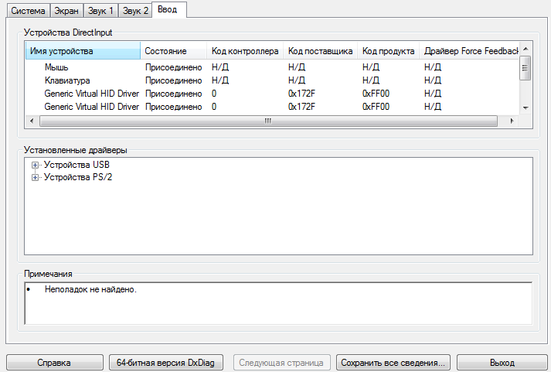

Какие данные приведены на этой странице? Информацию о устройствах ввода.

Нажмите кнопку **Выход**.

**Для невпевнених:** Рекомендується виконання роботи з використанням віртуальної машини.

**Відповісти на контрольні питання (розташовані по тексту). Зробити висновки. Оформити звіт по лабораторній роботі.**

**Выводы:**

В данной лабораторной работе, были рассмотрена, некоторые встроенные службы windows, которые давали возможность просмотра различных параметров компьютера, таких как о видеокарте, устройствах ввода, конфигурация системы, например службы и процессы, которые происходят в системе и тд. Данные службы являются достаточно полезными, при необходимости узнать некоторые параметры системы.